2017年北美华人华裔寻根冬令营报名及旅行文件统计表

营员的中、英文姓名 ___________________________
福建泉州泉港冬令营 国内时间 2017年12月23日 – 2018年1月1日 共10天

需要邮寄的报名资料:
-2017年中国寻根之旅冬令营报名表
-营员须知
-家长同意书
-2017年北美华人华裔寻根协会冬令营免责书
-护照含照片页及签证页的影印拷贝
-报名支票 $350, 支票抬头写 American Minnan Business Group, LLC
（如果有Bank of America账户,可以手机付费至9179771062.请注明quangang及营员姓名。
请将付款确证发到 campofchina@gmail.com）
邮寄地址: American Minnan Business Group, LLC
2 Allen Street, Unit 4F, New York, NY 10002

家长如果申请做领队：
填写领队申请表, 将拷贝Email到 campofchina@gmail.com

其他事项：
-收到二维码后加入我们的福建泉州泉港冬令营微信小群，后续事项都在群内交流。
-注意护照有效期限，失效期要在 回国入境日+6个月 之后，否则请赶紧办新护照。
-国际旅行有效签证。我们可以在美东代办签证，请到网站上查看相关信息。
-订购国际机票。可以跟我们询价/订票。
-自己送去营地/去营地接的家长，自行准备相应的国内机票/高铁票。

如果确认营员是由领队带去/带回：
-家长委托书
-旅行免责书
-旅行保险

（这一页自留）

www.campofchina.org
２０１７年中国寻根之旅冬令营报名表
福建泉州泉港营

营员中文名(Chinese Name): ___________________
出生年月日(D.O.B.): _____ /____ /_______
英文名(English Name): ____________________
性别(Gender): (M / F )
特長(Skills): __________________________________________________________________

国籍(Nationality): _______
护照失效期(Passport Expiration Date): ___________
签证失效期(Visa Expiration Date): ____________

現住址(Address): _____________________________________________________________________________
家電話(Home)：(_____)___________________
手機(Cell)：(_____)_______________________
介绍人(Referral): _______________________
電子郵箱(Email): ____________________________

父亲中英文名（Father's Chinese & English Name）：_________________________________ 父亲联络电话（Father's Cell No.) ： _____________________________________________
母亲中英文名（Mother's Chinese & English Name）：________________________________ 母亲联络电话（Mother"s Cell No.）: ___________________________________________

電子郵箱(Email): ______________________________________________________________
*中国紧急联系人/电话 (Emergency Contact in China- Name/Cell No): _____________________________________________________________________________

签名(Signature):_______________________
日期(Date):___________________________

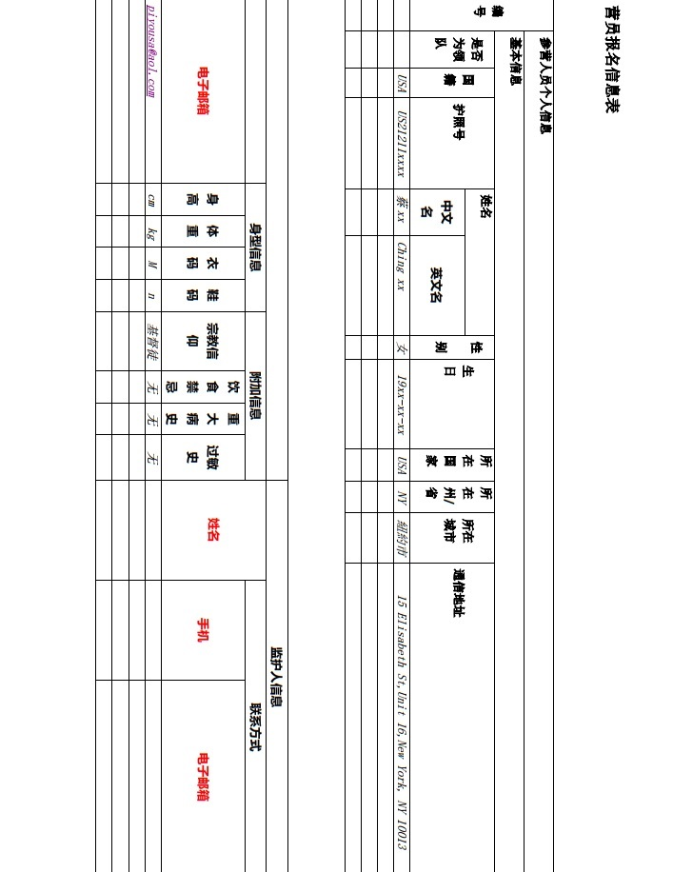
营 员 须 知
一、报到
1、交纳护照由领队统一管理。
2、领取营服、胸牌、帽子、营员手册等。
3、贵重物品请妥善保管。
4、如有需要，请于入境前自行兑换人民币。
二、酒店入住和离开
1、入住后，请检查房间设施和物品配放情况，如有问题，请及时告知领队老师。
2、如需使用网络，可咨询酒店工作人员，费用自理。
3、如需使用长途电话，请自行到酒店总台办理（需交纳押金）。如需电话卡，可联系工作人员协助购买。
4、自理换洗衣服（营服），有时酒店提供洗衣服务，费用自理。
5、请爱护酒店内的物品设施，如有损坏，需承担相关赔偿责任。
6、离开房间时，请随手关门，确保房内财产安全。离开酒店时不带走酒店物品。
三、上课
1、按时上课，不迟到，不早退。
2、积极参加各项活动，听从工作人员指挥和安排。
3、尊重老师，认真听讲，按时完成作业。
4、爱护公物，保持教室及活动场地整洁。
四、外出
1、外出活动时，必须穿着营服佩戴胸牌。胸牌如果遗失，请尽快报告领队老师。
2、保管好钱包、手机和照相机等个人物品。
3、遵守交通规则，注意交通安全。
4、听从领队和工作人员安排，不可擅自行动。
5、请在正规的商场购物，以确保商品质量。
6、注意饮食卫生，避免自行在外就餐。
7、参访活动中，尊重当地习俗，礼貌待人。
8、参营期间，营员需全程参营，不得单独外出活动。
9、活动中需要拍照录像时予以配合。照片仅可能用于非盈利宣传。有特殊情况的请与组织者沟通。

营员签字： 2017年___月___日

2017年海外华裔青少年“中国寻根之旅”
福建泉州泉港营 家长同意书

____________________ (营员父母或法定监护人，下简称家长)同意子女 ____________________参加自2017年12月23日起至2018年1月1日止，由国务院侨务办公室(以下简称主办单位)主办、省/市/区侨台外事局/处（以下简称承办单位）承办的2017年海外华裔青少年“中国寻根之旅”冬令营，并承诺遵守本同意书的下列条款：

一、 为保证活动安全、有序开展，请家长督促营员子女认真阅读《营员须知》，并遵守主办单位所规定的各项规范。

二、 家长承诺所填写的有关子女营员的各项内容属实，如有虚报、瞒报等情形，责任自负。

三、 家长应保证营员子女的健康状况足以完成活动的全程各项活动，并同意如子女在身体健康方面 有特殊状况(包括但不限于哮喘、重度过敏和传染性疾病等)或特殊的膳食及生活习惯，应于报名表中或以其他书面形式通知承办单位。

四、 主办、承办单位如认为营员身体状况不适宜参营，或无法满足营员的特殊要求时，有权予以劝退。如家长执意要求子女参营而致其于活动期间发病、不适或伤亡时，主、承办单位将不负任何赔偿责任，因此所产生的医疗救助等费用，亦由家长自行负担。

五、 如营员未能于活动报到日准时抵达参营地点，或中途离营的，将被视为自愿退出此次活动，后果自负。

六、 为确保营员的人身安全、健康及全体营员的活动秩序，家长同意主办、承办单位工作人员适度管理和教导营员的言行。如营员不服从主办、承办单位工作人员的管理或劝导，违反活动相关规定，而发生了意外(伤亡)，主、承办单位不负任何赔偿责任。

七、 参营期间，因营员患病就医的费用一律自理。

八、 参营期间各方如有争议，营员家长及主、承办单位应秉持诚信原则协商解决纠纷，如协商不成将以活动举办地法院为第一审诉讼管辖法院。

九、 同意书于家长签定后生效，正本将由领队统一交主办单位存，家长请自行影印一份留存。

家长签名：_________________________ 护照或身份证件号码：________________________

家庭住址：_____________________________________ 电话：__________________________

邮箱：_________________________________________ 日期：2017年______月______日

2017年北美华人华裔寻根协会 夏令营免责书

免责书（Liability Waiver）

I 我, _________________ (parent/guardian 家长), give 予以 _______________________ (child’s name 孩子姓名) permission 参加这次福建泉州泉港冬令营(2017年12月23日至2018年1月1日)to participate in this Fujian Quanzhou Quangang winter camp(from 2017-12-23 to 2018-01-01).

Participating in this youth winter camp held in China will be involved in indoor and outdoor activities (described and implied in the Camp Daily Schedule available for parents before the camp starts). It’s my responsibility to review the Camp Daily Schedule before the camp starts. I understand volunteer chaperones are carefully chosen by 北美华人华裔寻根协会/American Minna Business Group, LLC. (“AMG”).
参加本次在中国举行的青少年冬令营将会有室内和室外的各种活动(开营前会提供给家长冬令营日程) 。在开营前我会查看冬令营日程。 我明白北美华人华裔寻根协会会慎重挑选夏令营义务领队。

1) I recognize that there are certain inherent risks associated with these winter camp activities. I assume full responsibility for personal injury to my child and further release and discharge AMG for injury, loss, or damage arising out of my child’s use of or presence upon the facilities visited, whether caused by the fault of my child, or other parties.
我知道这些冬令营活动会有些固有的风险。我对我孩子的人身伤害负全责，并且对于自己孩子或者他方的过错导致参观场所及物品引起的伤害、损失、或破坏 免于起诉北美华人华裔寻根协会/AMG。

2) I agree to pay for all damages to the facilities and perishables caused by my child’s negligent, reckless, or willful actions.
我同意全额赔偿由我的孩子的疏忽，鲁莽或故意行为而引起的损失。

__________________________ ________________________
Signature (签名） Date (日期)

